22 марта исполняется 81 год

со дня Хатынской трагедии

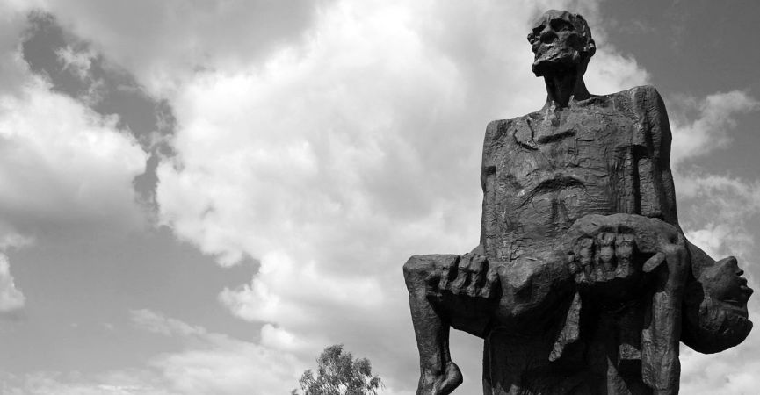

Мемориальный комплекс "Хатынь" – дань памяти всем погибшим во время Великой Отечественной войны и символ неутихающей скорби белорусского народа, трагическое напоминание об ужасах, которые творили нацисты на этой земле. Это один из самых впечатляющих мемориалов Второй мировой войны во всей Европе.
До рокового дня 1943 года Хатынь была обычной мирной белорусской деревней, насчитывающей 26 дворов. Утром 22 марта в 6 километрах от нее партизаны обстреляли немецкую автоколонну. В перестрелке погиб немецкий офицер. Вскоре после этого Хатынь окружили каратели. Они согнали в амбар стариков, женщин, детей, заперли и подожгли. В огне погибли 149 человек, в том числе 75 детей.
Из охваченного пламенем строения живым удалось вырваться лишь одному взрослому – 56-летнему кузнецу Иосифу Каминскому. Он попытался вынести и своего раненого сына, но не смог его спасти… Чудом в этот страшный день сумели уцелеть семеро юных жителей Хатыни, однако и среди них не все дожили до Победы.
В 1969 году в память обо всех погибших белорусах на месте сожженной деревни был открыт мемориальный комплекс "Хатынь". Он стал мировым символом бесчисленных жертв, страданий и мужества белорусского народа в Великой Отечественной войне. Это одно из наиболее почитаемых мест в Беларуси.
История Хатыни не уникальна. Во время Второй мировой войны были сожжены заживо жители свыше 650 белорусских деревень. Долгие десятилетия считалось, что 186 из них так и не были восстановлены: эта скорбная цифра запечатлена в каменном знаке у входа на единственное в мире "Кладбище деревень" в мемориальном комплексе "Хатынь". Однако в ходе расследования уголовного дела о геноциде белорусского народа (возбуждено в апреле 2021 года) стало известно, что таких деревень было 216.
Мемориал "Хатынь" – дань памяти около 3 млн белорусов, погибшим во время Великой Отечественной войны. Он расположен в 54 км на северо-восток от Минска в Логойском районе Минской области.

Хатынь сегодня
Мемориал повторяет планировку погибшей деревни.
В центре комплекса расположена 6-метровая бронзовая скульптура "Непокоренный". Образ мужчины с мертвым мальчиком на руках создан в память об Иосифе Каминском и его сыне Адаме.
Черная плита-крыша отмечает место, где находился амбар, в котором сожгли жителей Хатыни. Рядом их братская могила, на которой расположен символический венок памяти со словами наказа мертвых к живым.
На месте каждого из 26 сожженных домов – памятник-сруб, внутри которого обелиск в виде печной трубы с колоколом. Колокола звонят каждый час. На каждом обелиске – доска с именами сожженных жителей дома.
За домами-памятниками – Кладбище деревень. Сюда из 185 сожженных деревень, которые так и не возродились, были привезены урны с землей, и создано символическое кладбище.
Рядом с Кладбищем деревень расположена Стена Скорби – железобетонный блок с нишами, в которых находятся мемориальные плиты с названием свыше 260 лагерей смерти и мест массовой гибели людей.
Завершает мемориал площадь Памяти, в центре которой растут 3 березы, символизирующие жизнь, на месте четвертой – Вечный огонь, символ погибших в годы войны жителей Беларуси. Рядом находится Дерево жизни со списком 433 деревень, сожженных оккупантами и возрожденных после войны.
В 2022-2023 годах в мемориальном комплексе "Хатынь" к 80-летию трагедии была проведена масштабная реконструкция, в ходе которой появились новые объекты-символы.
Деревянная церковь Рождества Пресвятой Богородицы, освященная 18 марта 2023 года, воссоздана по образу храма, который когда-то стоял в Хатыни. Описание церкви конца XVIII века сохранилось в Национальном историческом архиве.
У входа в мемориальный комплекс открылся новый Музей памяти жертв белорусского народа – уникальное эмоциональное пространство, призванное показать каждому, кто побывает здесь, насколько страшна любая агрессия, какой ужас и разрушения она несет, как превращает в пепел жизни людей.
В одноэтажном здании музея оформлены шесть залов, которые поэтапно знакомят с историей крупных военных конфликтов и трагедией мирного населения в них.
Экспозиция размещена по круговому движению:
- "Дерево истории" (о военных походах и войнах на белорусской земле в период с X по XX столетия);
- "Начало войны";
- "Оккупация" (раскрывает тему гетто, Холокоста, концлагерей, массовых расстрелов мирного населения – здесь показаны уникальные фотоулики о геноциде белорусского народа);
- "Сожженные деревни";
- "Память" (место поклонения всем жертвам среди мирного населения Беларуси; включает названия всех населенных пунктов, как сожженных и не вошедших в состав мемориального комплекса "Хатынь", так и возрожденных после войны);
- "Иди и смотри" (демонстрирует исторические исследования трагедии войны, отражает историю создания мемориального ансамбля).
Центральный элемент экспозиции – "кровавый ручей", символизирующий всех жертв агрессии в Беларуси. А в зале "Оккупация" размещена трогательная скульптура идущей на эшафот девушки как олицетворение невинно убитых, символ юности, которая погибла, не успев расцвести.
На обожженной стене, напоминающей о роковом дне 22 марта 1943 года, размещена карта Беларуси, где красными угольками тлеют 216 сожженных деревень, разделивших судьбу Хатыни.

22 марта 2024 года печальная и знаковая дата в истории Беларуси – 81 год со дня Хатынской трагедии.

Хатынь останется в истории как символ массового уничтожения нацистами мирного населения на оккупированной территории Беларуси.

Сколько бы лет ни прошло для белорусского народа, память о Хатынской трагедии всегда будет священна.

Использованные источники:
Режим доступа: https://www.belarus.by/ru/travel/belarus-life/khatyn – Дата доступа 01.03.2024.

